安樂國小附設幼兒園110學年度第1學期
母語成果
9月
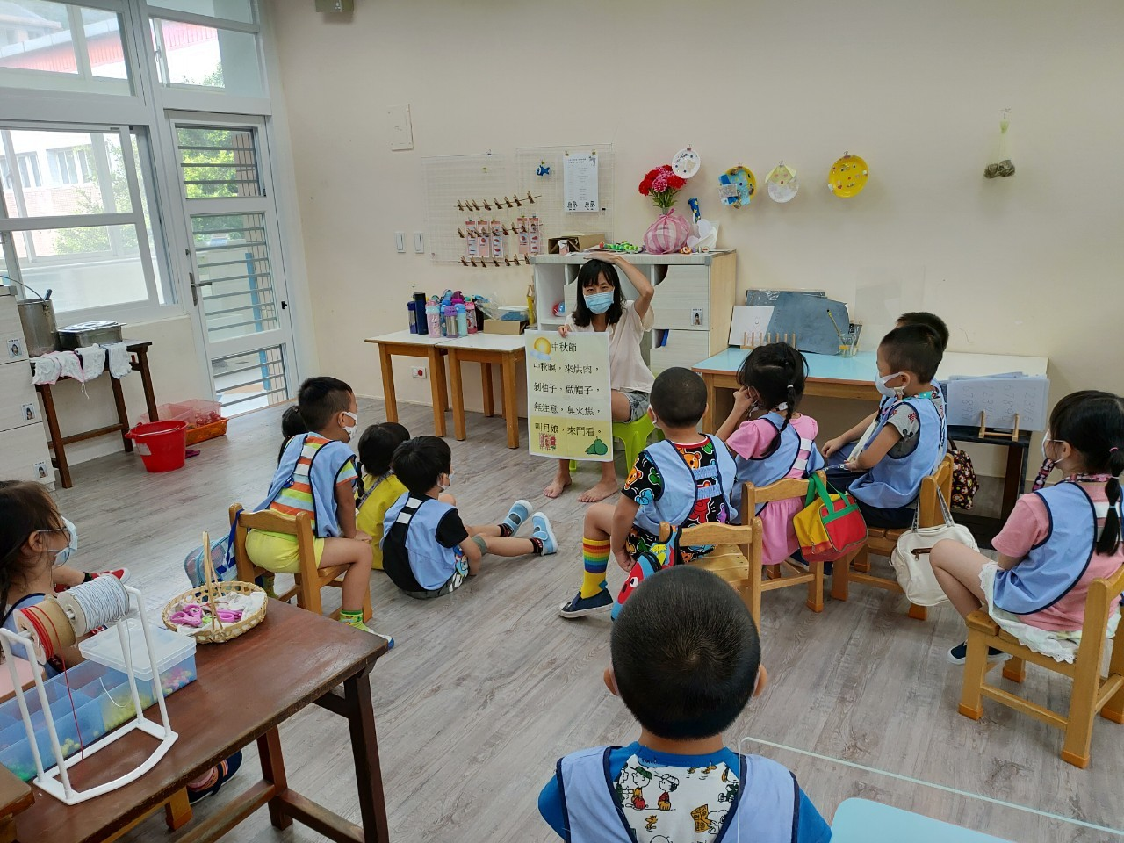 | 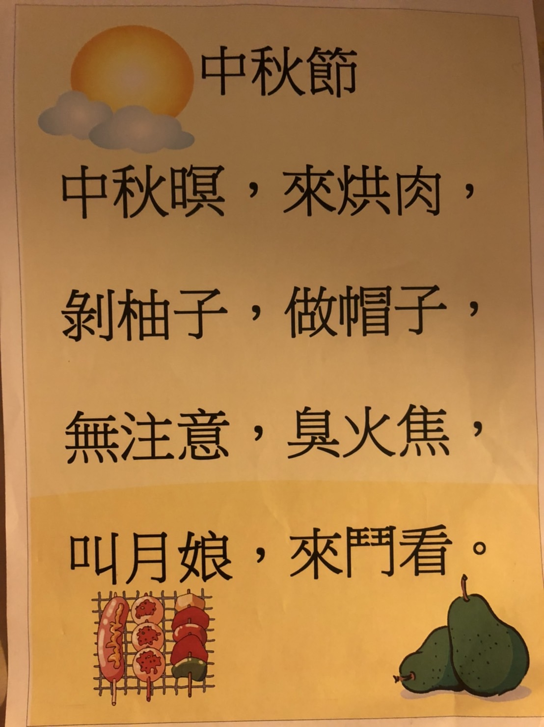
大家一起唸母語，唱唱跳跳「中秋節」。 | 配合節慶，認識中秋節母語活動唸謠。
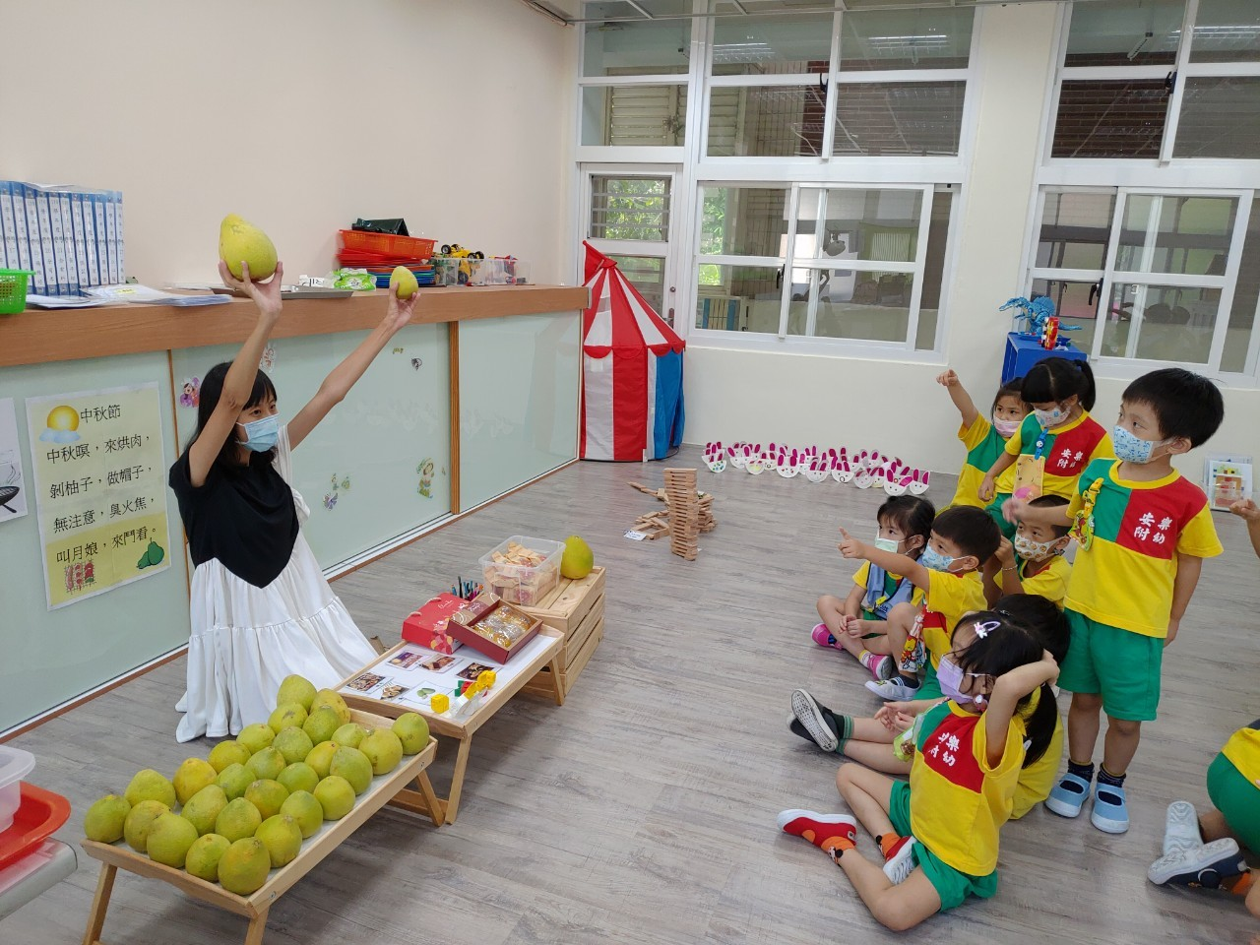 | 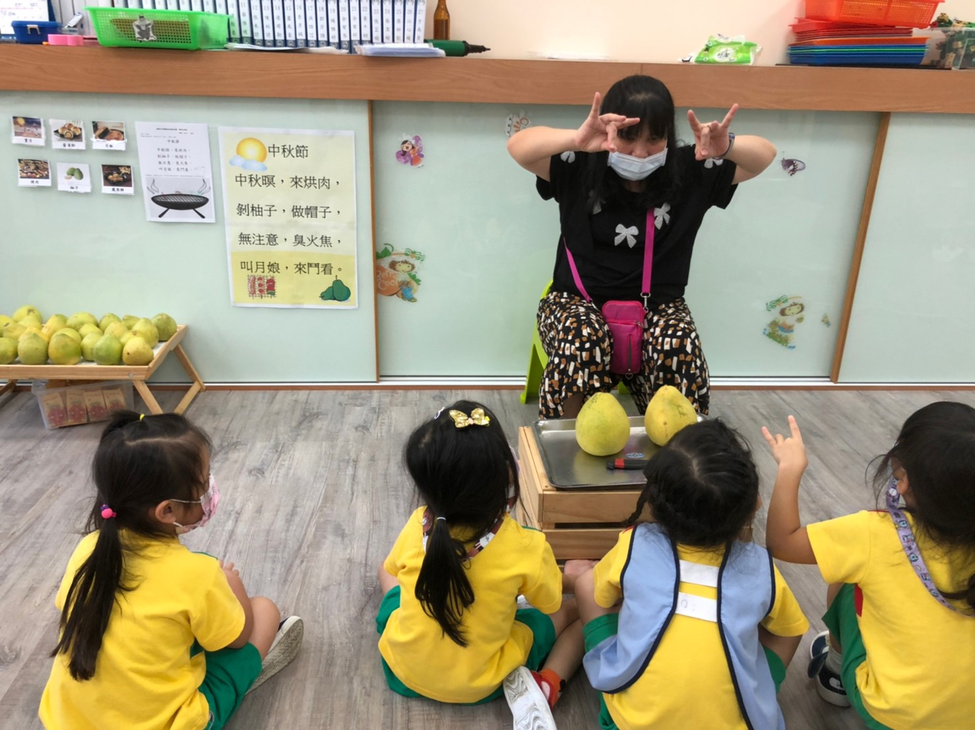
會說、會認「中秋節」相關物品與大小。 | 用母語說出「中秋節」應景食物。
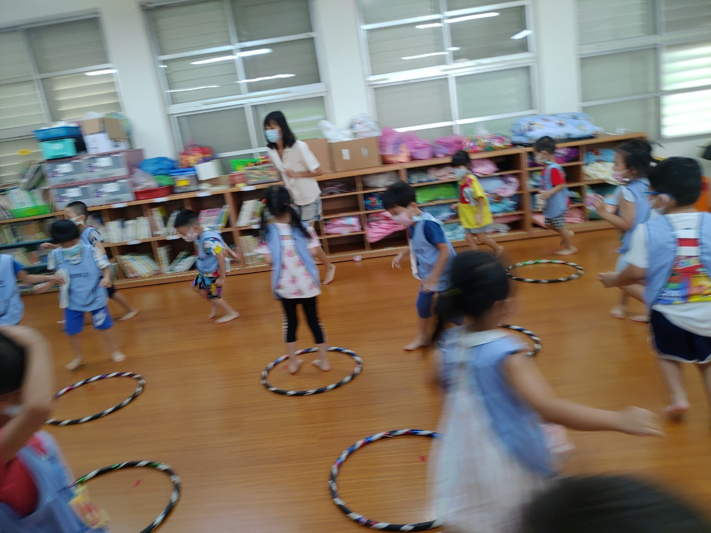 | 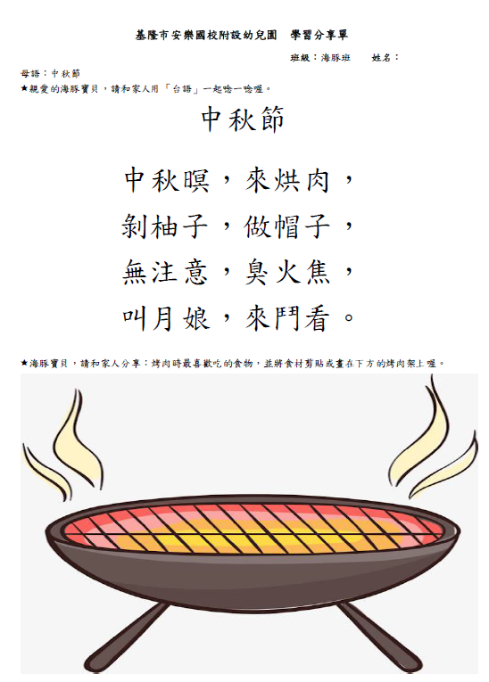
用母語進行遊戲。 | 運用學習分享單，回家和家人一起唸「母語」，並進行親子互動勞作—愛吃的烘肉食品，和家人一起認識其他食物名稱。

